宜昌市产业人才地图

人才库报告

报告时间：2026-03-30

引言
人才是城市竞争力的核心要素。拥有优质和数量兼备的人才，能够推动城市实现高质量发展。高素质的人才聚集将带动相关产业的发展，形成良性循环，进而带来经济的快速增长。因此，高度重视人才数据库的建设和管理，采集、分析内外部人才数据信息，描绘人才能力数字画像，洞悉宜昌人才发展现状及未来动向，提高宜昌市引才、聚才、用才能力。

概述
本报告旨在对宜昌市产业人才地图的人才库数据进行全面分析，以便更好地了解人才资源的现状、特点以及潜在价值。
目前的人才库已经聚集了大量的人才数据，人才规模总数量已达1582085人次，其中宜昌本地人才15534人次。涵盖了层次、产业、地区、研究领域等多个维度，深度剖析在库人才现状，推荐相关人才。

人才库数据分析

层次分布
《宜昌市产业人才地图》高层次人才分为4类：院士、国家级人才、省级人才、市级人才。
宜昌市本地省级人才占比高达45.7%，院士仅2人，城市人才层次分布不均匀，迫切需要扩大高层次人才规模，将人才招引“触角”前移，吸引更多优秀的院士和国家级人才来为城市的科技创新和产业发展贡献力量。
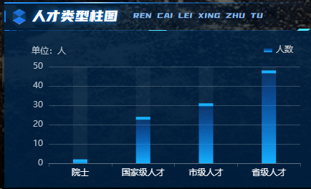

学历分布
《宜昌市产业人才地图》学历分布为4层：博士研究生、硕士研究生、本科、专科。
人才库学历分布层次不齐，反映了人才来源的多样性和复杂性。其中博士研究生占比过半，高学历人才集中，应充分发挥高学历人才的优势，同时关注并平衡其他层次人才的发展，充分利用和发挥不同学历背景人才的优势，实现人才资源的优化配置和高效利用。
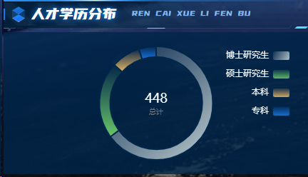

产业分布
《宜昌市产业人才地图》产业人才分布为4大产业链，分别是：装备制造、精细化工、生物制药、清洁能源。
产业链总数量为15445人次：装备制造6710人次、精细化工5122人次、生物制药4605人次、清洁能源2158人次。链上人才分布不均匀，涉及多方因素，包括产业发展状况、人才需求、人才流动等。
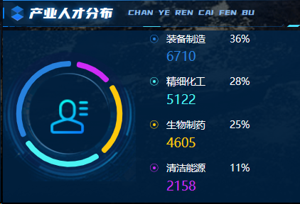

人才年龄结构
《宜昌市产业人才地图》人才年龄结构分为5个阶段：18-30、30-40、40-50、50-60、60-*。
人才库年龄集中分布在40-60。一方面，意味着这些经验丰富、技能成熟的中年人在各行各业中扮演着重要的角色，他们的专业知识和经验对于城市的发展和运营至关重要；另一方面，随着这批中年人才的逐渐退休，可能会出现人才断层的情况，导致某些关键岗位的人才短缺。政府组织、企业等需采取积极的措施来优化人才结构和管理策略，以应对未来可能出现的变化和挑战。
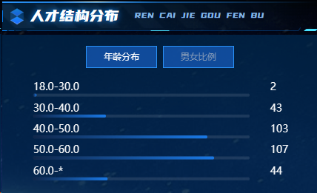

地区分布
《宜昌市产业人才地图》地区人才分布大类为2类：宜昌本地、外地人才。
通过对人才库分析，识别出宜昌市本地人才15534名。下图为宜昌市人才聚集前十地区，西陵区人才聚集最多，为7071人；其次为伍家岗区，1207人。人才聚集在西陵区，促进了此区域的发展，政府和企业也应采取措施来平衡人才分布，促进人才的合理流动和区域协调发展。

宜昌市本地人才在整个人才库所占的比例相对较低。这种现象可能由多种因素导致，如人口流动迁移、当地资源等原因，后期可以从教育资源、引进政策综合考虑。

机构分布
《宜昌市产业人才地图》人才主要分布在两类机构：企业和高校。
人才重点分布在企业和高校中。一方面，高校作为人才培养的摇篮，自然也是人才聚集的重要场所。另一方面，企业作为经济活动的主要载体，对人才的需求旺盛。人才集中在企业和高校是当今社会发展的重要趋势，这种集中现象既带来了机遇也带来了挑战。我们需要通过多方面的努力来推动人才的合理流动和分布。

成果产出
《宜昌市产业人才地图》人才相关成果产出表现形式主要为2大方面：论文、专利。
人才库涵盖全国范围内收录的论文、专利，总数为2177535。通过大数据挖掘、云计算分析等技术对比，装备制造产业链在激烈的市场竞争中脱颖而出，展现出了显著的优势，占比36%；生物制药产业链紧跟其后，占比33%；精细化工和清洁能源产业链占比较少。
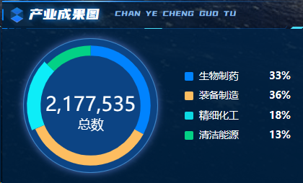

重点人才推荐
《宜昌市产业人才地图》重点推荐综合排名TOP前20名的人才，推荐的人才是综合考虑宜昌市的产业发展、人才需求、地理位置和文化背景等因素，可以为宜昌市的机构提升核心竞争力，推动产业升级。
姓名 | 单位名称 | 研究领域 | 人才层次
俞学锋 |  | 医学、生物学、工程、经济学、材料科学、物理学、化学、工程学、艺术 | 国务院政府特殊津贴
李建林 | 中国水利教育协会理事会 | 工程学、材料科学、地质学、物理学、数学、计算机科学 | 三峡学者  国家科学技术进步奖
潘礼庆 | 三峡大学 | 工程学、物理学、材料科学 | 长江学者  楚天学者
黄应平 | 三峡大学 | 化学、生物学、工程学、材料科学、物理学 | 省、部科学技术奖
张露露 | 三峡大学 | 化学、材料科学、工程学、物理学 | 国家杰出青年科学基金
石小涛 | 三峡大学 | 生物学、医学、化学 | 国家优秀青年科学基金
游敏 | 三峡大学 | 材料科学、工程学、化学 | 国务院政府特殊津贴
田斌 | 三峡大学 | 工程学、材料科学、计算机科学、地质学 | 国务院政府特殊津贴  宜昌名师  湖北名师
王乐华 | 三峡大学 | 工程学、材料科学、地质学 | 国家科学技术进步奖
谭恺炎 | 葛洲坝集团试验检测有限公司 | 工程学、生物学、数学 | 国务院政府特殊津贴  国家技术发明奖
李志军 | 安琪酵母股份有限公司 | 化学、生物学 | 百千万人才工程
王习东 | 三峡大学 | 工程学、物理学、材料科学、数学、计算机科学、化学 | 国家自然科学奖  国家科学技术进步奖
倪世兵 | 三峡大学 | 化学、材料科学、物理学、工程学 | 湖北省政府专项津贴专家
许文年 | 三峡大学 | 生物学、化学、地质学、医学、地理学、材料科学 | 湖北省新世纪高层次  湖北省政府专项津贴专家
方子帆 | 三峡大学 | 工程学、材料科学、数学、物理学、计算机科学 | 省、部科技进步奖
方亮 | 三峡大学 | 材料科学、化学、工程学、物理学、生物学 | 楚天学者  国务院政府特殊津贴
彭刚 | 三峡大学 | 工程学、材料科学、物理学、化学 | 省、部科技进步奖
邓张双 | 三峡大学 | 化学、生物学、医学 | 三峡学者  省、部科技进步奖
纪道斌 | 三峡大学 | 生物学、地质学、工程学、环境科学 | 省、部科技进步奖
赵新泽 | 三峡大学 | 工程学、材料科学、数学、计算机科学 | 湖北省有突出贡献中青年专家

结论及建议

结论
本次人才库分析报告旨在深入分析当前人才库中的人才资源现状，为宜昌本地的战略发展提供有力的人才保障。经过详细的数据统计和对比分析，我们得出以下结论：
人才库规模壮大，但人才结构仍需优化。目前人才库中的人才数量超150万，但在产业、年龄、地区、成果产出等方面仍存在一定的不均衡现象，这些不均与可能导致城市产业结构的失衡、影响城市的创新能力和竞争力等。

建议
为了促进宜昌本地的发展，可以采取措施优化人才分布不均匀现象。政府和企业加强跨产业、跨地区的人才流动和合作，促进人才资源的均衡分布和共享。

